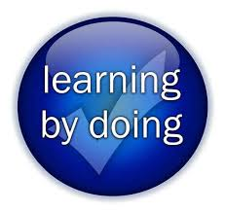

5e LEARNING BY DOING WEEKEND
2015

Beide dagen aanvang 09.00 uur

Terrein: Voetbalvereniging C.S.V.
Sportpark ORDERBOS
Orderbos 5, Apeldoorn

Gratis entree en kampeer mogelijkheden.

“THE DUTCH WAY” Theorie en praktijk seminar met:
Andre van Eekelen – Andre Brinkman
Toine Jonkers – Robbie de Jong


In trainen voor het N.IA.K. zaterdag 4 juli, vanaf 17.00 uur.

